样品要求：序号1、序号2各一份，样品单独密封提交。样品提供不全或提供的样品与要求不符将影响样品得分。
样品递交时间：与响应文件递交时间相同。
是否清退：否，所有供应商样品不退。

序号 | 名称 | 技术参数 | 样式
1 | 体检报告封套 | 成品规格325*235mm,用250克白卡纸双面彩色印刷，单面过光膜，开窗口，离型纸封口，易撕条 | 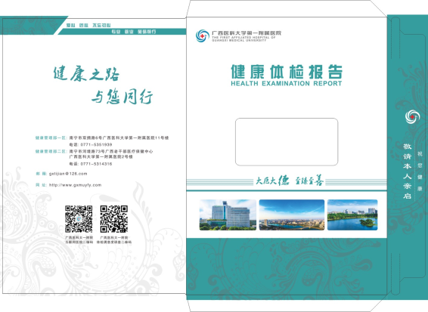
2 | 体检资料 | 成品规格307*230mm,用300克白卡纸双面彩色印刷，单面过光膜，四周包封,异形扎型,插页2码80克双胶纸双面彩色印刷,散装 | 